«Какой я ученик, расскажет мой учебник»
Беседа о сохранности учебников в 5 классе
16 ноября 2018 г.
Цель: привить любовь к чтению и воспитывать бережное отношение к книгам.
Задачи: сформировать навыки бережного отношения к учебнику путем бесед, изготовления закладок; привить практические навыки работы с учебником; воспитать бережное отношение к учебнику.
Ход беседы:

Дают вам учебники в школах бесплатно!
И это, конечно же, очень приятно.
Но в этой приятности что неприятно:
Весною учебник сдается обратно…
А если ты, скажем, не очень опрятна
И там на страницах какие-то пятна?...
Чернилами синими залит портрет…
В тарелку свалился учебник случайно…
Так что же: отныне твой личный секрет – не тайна?
Какой-то мальчишка из младшего класса
Отыщет там пятнышко хлебного кваса и спросит:
- Скажите, вы правда такая грязнуля?
Вы этот учебник весною вернули
С большим живописным пятном на обложке!
Ещё я нашел там следы вашей кошки…
Ведь надо же: там, где фамилия ваша,
Печать приложила перловая каша!
Учебник … Ну, что в нём?
Обложка … Страницы...

- О чем мы будем сегодня говорить? О книгах, учебниках.
С детских лет книга становится нашим постоянным спутником. Всю жизнь она помогает нам работать, учиться. Книги обогащают нас знаниями, жизненным опытом, формируют наши взгляды, вкусы, характеры, приносят нам радость. Мы привыкли к книге, редко думаем о ней, как о замечательном сокровище, и бывает, что не всегда ценим и бережем ее. Но вдумайтесь: ведь книга — это надежное средство передачи знаний от поколения к поколению, своеобразная летопись человеческого общества. Книга не только знакомит нас с прошлым, но и позволяет разобраться в настоящем и, словно крылья, уносит нас в будущее. Это единственная «машина времени», с помощью которой можно совершать увлекательнейшие путешествия. Книга — источник знаний, бодрости духа. Книга, верно служит людям в труде, борьбе, повседневной жизни.
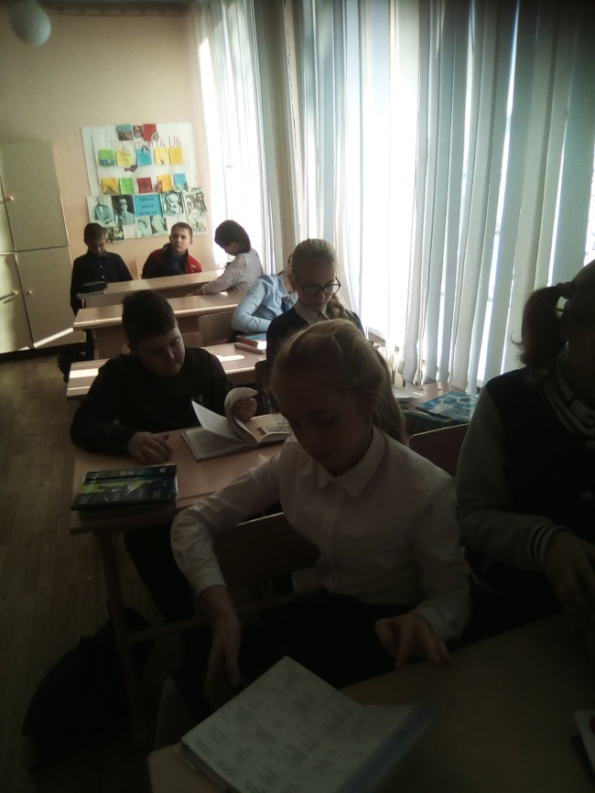
О чём эти слова? О книге, об учебнике. Чтобы книга была доступна для прочтения, для изучения, ее нужно написать, отредактировать, составить... Много труда и времени на это уходит. Посмотрите, как оформлены ваши учебники, какие они яркие, нарядные, красивые. Мы говорим «бесплатный учебник», так что же, он ничего не стоит? Давайте подумаем и вспомним, что же собой представляет учебник? Это книга, только книга учебная. А вы знаете, как создается книга?
Над созданием учебника работают ученые, а чаще коллектив ученых: авторский коллектив. Они пишут рукопись учебника и приносят ее в издательство.
В издательстве над рукописью работают редакторы, машинистки, художники. Они готовят рукопись к производству. Но пока готовится рукопись, в другом месте, очень далеко от издательства, кипит другая работа - нужна бумага, чтобы напечатать книгу. Для создания учебников нужны миллионы тонн бумаги. Значит, лесорубам нужно валить лес.
Но срубленный лес – это еще не бумага. Плотогоны сплавляют его по рекам. На бумажных фабриках химики превращают древесину в хрустящую белую бумажную ленту. Вот и готовы и рукопись и бумага.
Начинается работа в типографии, где должны напечатать миллионы учебников. За дело берутся наборщики, печатники, переплетчики.
Как видите, прежде чем учебник попадает к вам на парту, он проходит долгий и нелегкий путь, в его создании принимают участие сотни людей. А вы получили учебники бесплатно. Каждый учебник должен послужить четырем-пяти ученикам.
Знаете ли Вы, что каждая четвёртая книга из всех, что печатаются во всём мире, выходит в нашей стране? А за минуту на книжных фабриках выпускают 2700 книг, из них 480 – это книги для детей?
Мы с вами чаще сталкиваемся с книгами в библиотеках или с учебниками. Но, к сожалению, не все книги приятно брать в руки. Иногда внешний вид книг пугает своей загрязнённостью, неопрятностью, у некоторых порваны страницы, обложки или даже вырваны совсем страницы! Это же чудовищный вандализм! Книга не может ответить своим обидчикам и её трудно восстановить. Чтобы учебной или художественной книгой смогли воспользоваться многие ребята, чтобы книги всегда были чистыми, нужно очень бережно к ним относиться. Государство затрачивает на производство новой книгопечатной продукции миллионы рублей. Тысячи людей участвуют в их создании. Именно благодаря им мы получаем в руки нашу первую книгу – букварь!
Стихотворения «Две книжки»
Однажды встретились две книжки.
Разговорились меж собой.
«Ну, как твои делишки?» - одна спросила у другой.
«Ох, милая, мне стыдно перед классом:
Хозяин мой обложки вырвал с мясом,
Да что обложки… Оборвал листы.
Из них он делает кораблики, плоты и голубей.
Боюсь, листы пойдут на змей, тогда лететь мне в облака.
А у тебя целы бока?»
«Твои мне не знакомы муки. Не помню я такого дня,
Чтобы, не вымыв чисто руки, сел ученик читать меня.
А посмотри-ка на мои листочки: на них
Чернильной не увидишь точки.
Про кляксы я молчу – о них и говорить-то неприлично.
Зато и я его учу не как-нибудь, а на отлично».
В басне этой нет загадки, расскажут напрямик
И книжки и тетрадки, какой ты ученик.
Библиотекарь: Я очень прошу вас: не рвите книги, берегите их. Это ваши безмолвные друзья! Обязательно собирайте макулатуру, ведь она может заменить целый лес при изготовлении бумаги. Чтобы сохранить одно взрослое дерево, надо собрать 60 кг макулатуры. А ведь чего стоит вырастить одно дерево!
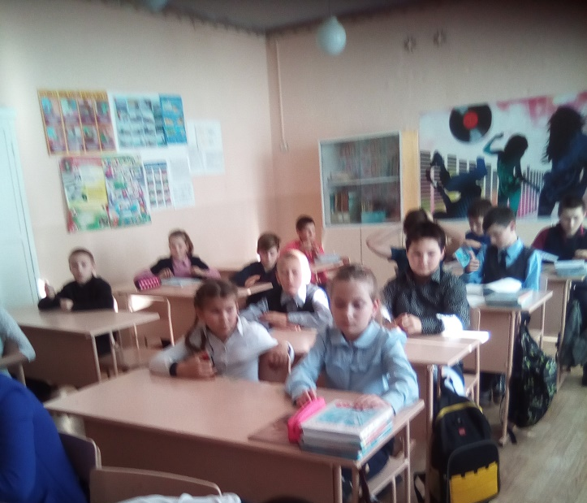
Я к вам обращаюсь, дорогие дети:
Полезнее книги нет вещи на свете!
Пусть книги друзьями заходят в дома,
Читайте всю жизнь, набирайтесь ума!
Книгу надо беречь и уважать. Мы должны стараться, чтобы жизнь книги продлилась. А как обстоят дела с книгами и учебниками у нас в классе?
(Подводят итоги рейда по проверке и сохранности учебников, посещении библиотек, возврате книг, рассказывают о самых аккуратных учащихся.)

Хорошая книга, мой спутник, мой друг,
С тобой интересным бывает досуг.
Мы время отлично проводим вдвоём
И наш разговор потихоньку ведём
Ты учишь правдивым и доблестным быть
Природу людей понимать и любить
Тобой дорожу я, тебя берегу
Без книги хорошей я жить не могу.
На белом свете у меня
Друзей не перечесть.
Но есть ещё хороший друг,
Товарищ милый есть.
Пока на полочке лежит -
Молчит мой милый друг,
Но, если в руки взять его,
Заговорит он вдруг.
Расскажет он о наших днях,
Припомнит старину.
Переплывём мы все моря,
Слетаем на Луну.
На белом свете у меня
Полным-полно друзей.
А книга – верный друг

Лежит на полочке моей.
Библиотекарь: Надо уважать и ценить труд людей, которые с любовью и заботой создают для вас книги и учебники, старайтесь очень бережно обращаться с книгой, с учебниками.
Вспомните и назовите, основные правила пользования книгой
- нельзя книгу рвать или вырывать из неё отдельные страницы;
- не давайте её в руки маленьким детям;
- нельзя писать и рисовать на ней;
- перед тем, как взять книгу, посмотри, чистые ли у тебя руки;
- не ешь и не пей, когда держишь книгу в руках;
- не читай лежа – это вредно!
- не загибай уголков у страниц, пользуйся закладками;
- чтобы книга или учебник дольше служили тебе, оберни их.
Мы сегодня много слов посвятили учебнику. Сейчас я предлагаю вам сделать закладки, чтобы вы всегда помнили чего боится учебник и как к нему надо относиться. Я предлагаю вам сейчас сделать своими руками закладку для учебника или книги.
Рефлексия:
Вот наш урок и закончился. Ребята, о чём мы сегодня с вами говорили? Какой вывод мы можем сделать?
Конечно, учебники необходимо беречь, это очень нужная и дорогая вещь. Я надеюсь, что вы будете долго помнить о главных моментах сегодняшней встречи и будете беречь книги!

